**TÀI LIỆU PHỤC VỤ TẬP HUẤN VỀ TIẾP NHẬN VÀ GIẢI QUYẾT HỒ SƠ ĐĂNG KÝ THƯỜNG TRÚ, XÓA ĐĂNG KÝ THƯỜNG TRÚ**

**CHO CÁN BỘ CÔNG AN CẤP XÃ**

**Bước 1:** Tại màn chính chính cán bộ tiếp nhận chọn chức năng “Quản lý thường trú =>Nhóm chức năng dịch vụ công =>Tiếp nhận hồ sơ đăng ký thường trú từ cổng dịch vụ công”. Giao diện Tiếp nhậnhồ sơ thường trú từ cổng dịch vụ công hiển thị như sau:

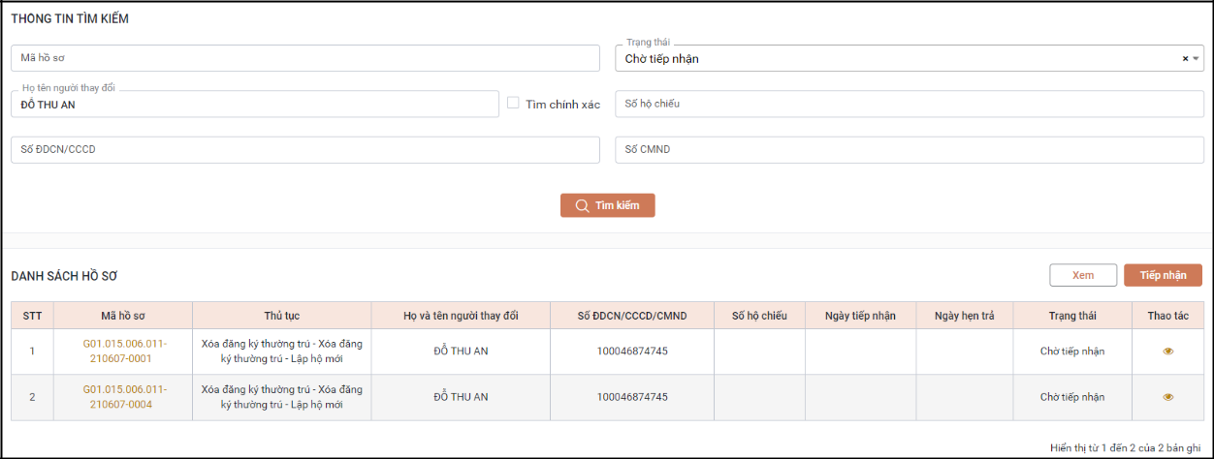

Tại màn hình tiếp nhận hồ sơ gồm 2 vùng: (1) tại vùng thông tin tìm kiếm các đồng chí có thể tìm kiếm các hồ sơ dịch vụ công theo các tiêu chí “mã hồ sơ, trạng thái hồ sơ, họ tên người thay đổi, số định danh cá nhân/CCCD…”; (2)tại vùng danh sách hồ sơ gồm các hồ sơ công dân đã nộp qua cổng dịch vụ công. Các đồng chí chọn hồ sơ sau đó ấn “xem”để thực hiện xem thông tin hồ sơ đăng ký thường trú, xóa đăng ký thường trú từ cổng dịch vụ công, giao diện hiển thị như sau:

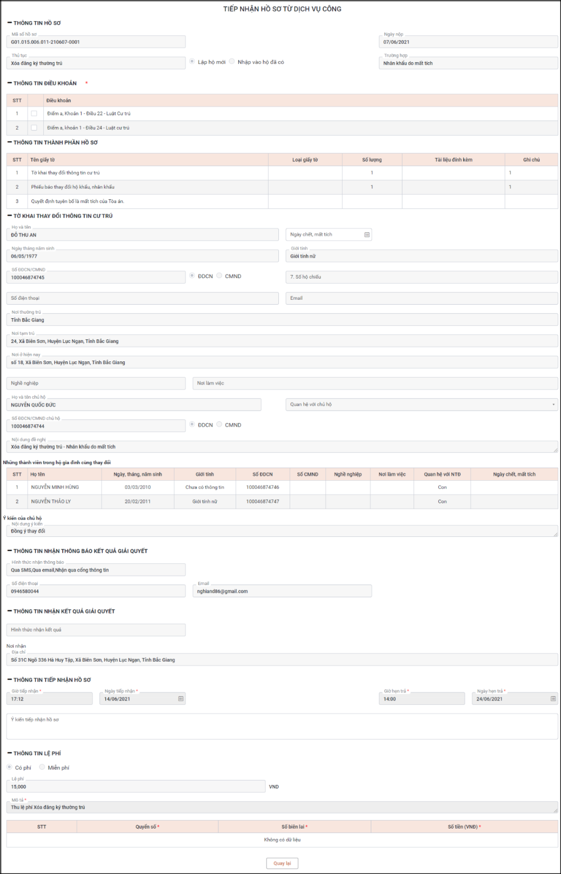

- Tại trang xem các thông tin dịch vụ công các đồng chí kiểm tra các thông tin hồ sơ của công dân.

- Nhấn nút “Quay lại”: để trở lại giao diện Tiếp nhận hồ sơ đăng ký thường trú từ cổngdịch vụ công.

**Bước 2:**Để thực hiện Tiếp nhận hồ sơ đăng ký thường trú từ cổng dịch vụ công, từ giaodiện Tiếp nhận hồ sơ đăng ký thường trú từ cổng dịch vụ công cán bộ chọn vào hồ sơ và nhấn nút “Tiếp nhận”. Giao diện hiển thị như sau:

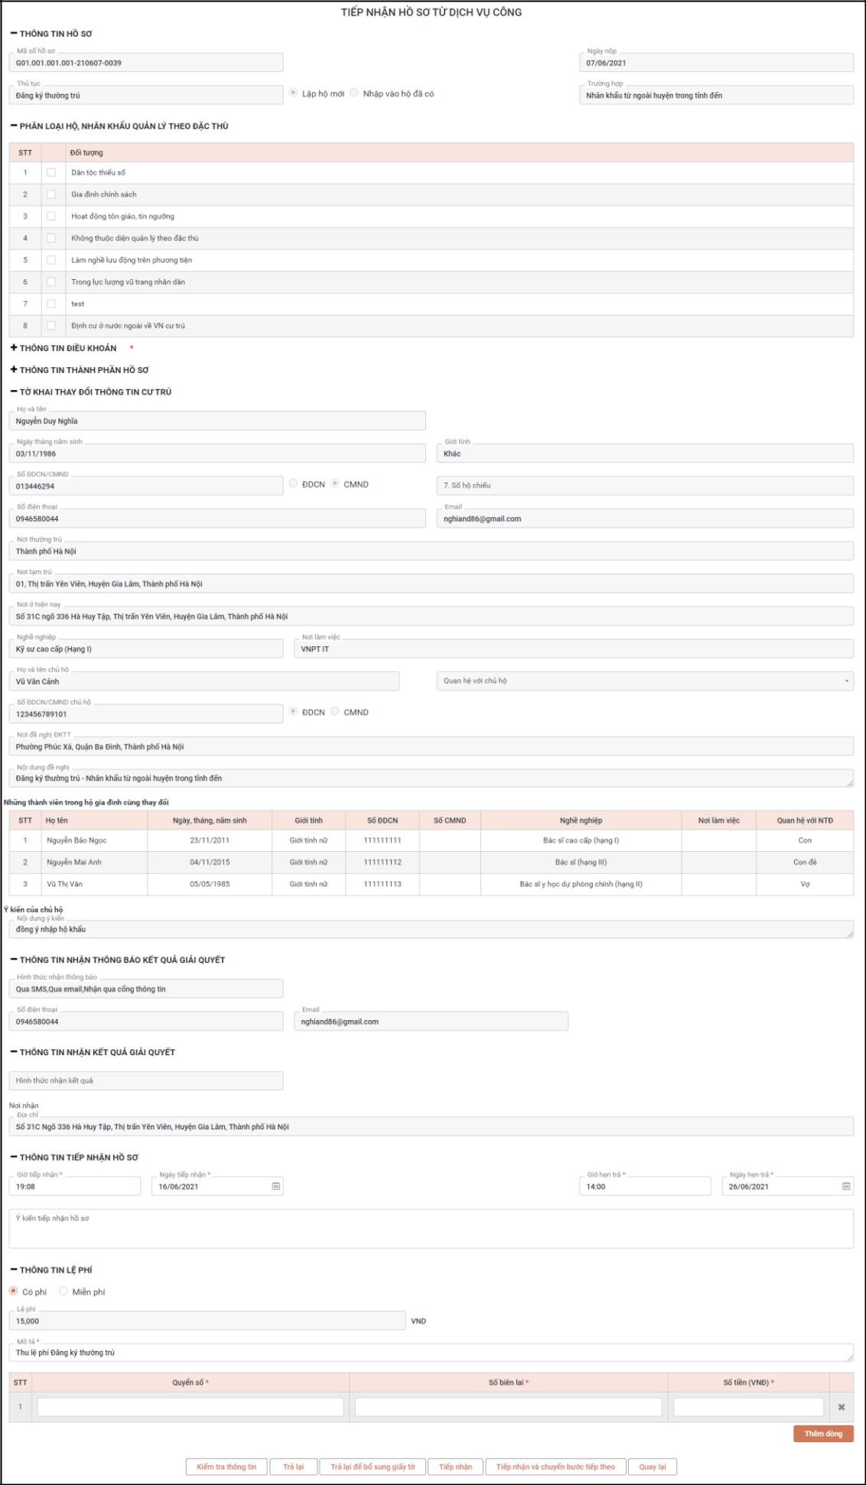

Để thực hiện tiếp nhận hồ sơ đăng ký thường trú từ cổng dịch vụ công, tại giao diệnnày, cán bộ thực hiện các bước sau:

(1) Kiểm tra các thông tin trong giao diện Tiếp nhận hồ sơ từ cổng dịch vụ công.

(2) Tích chọn một hoặc nhiều phân loại tương ứng với hộ mà cán bộ đang xử lýtrong **THÔNG TIN PHÂN LOẠI HỘ, NHÂN KHẨU QUẢN LÝ THEO ĐẶC THÙ**.

(3) Tích chọn điều khoản tương ứng trong **THÔNG TIN ĐIỀU KHOẢN**.

(4) Nhập ý kiến cán bộ tiếp nhận, chọn ngày tiếp nhận và ngày hẹn trả trong**THÔNG TIN TIẾP NHẬN HỒ SƠ**.

(5) Trong **THÔNG TIN LỆ PHÍ**: Cán bộ thực hiện chọn **Có phí** hoặc **Miễn phí** hoặc **Không phải nộp lệ phí**.

Trường hợp: chọn Có phí. Giao diện hiển thị như sau:

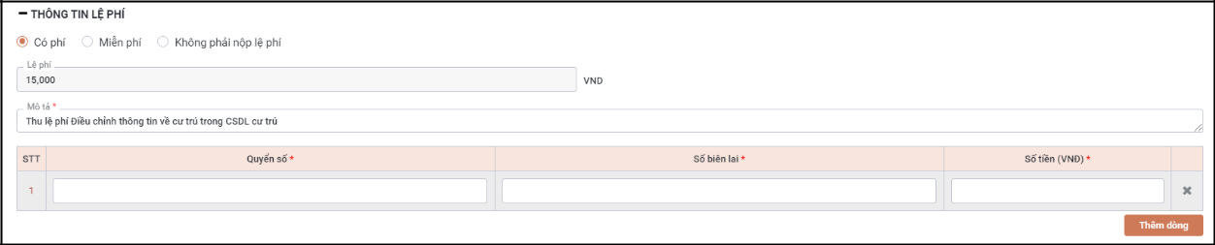

Hệ thống hỗ trợ hiển thị nội dung mô tả. Cán bộ có thể thực hiện điềuchỉnh tùy vào từng trường hợp cụ thể:

• Cán bộ nhập thông tin “Quyển số”, “Số biên lai”, và “Số tiền” tươngứng với biên lai.

• Trong trường hợpnhiều phiếu biên lai cánbộ bấm vào “Thêm dòng”.

❖ Cán bộ nhập thông tin lệ phí vào dòng vừa thêm.

❖ Nhấn nút : để xóa dòng thông tin cán bộ vừa nhập vào hệ thống.

▪ Trường hợp: chọn Miễn phí. Giao diện hiển thị như sau:



• Cán bộ nhập thông tin trường hợp miễn phí vào trường thông tincác trường hợp miễn phí.



▪Trường hợp: chọn **Không phải nộp lệ phí**. Giao diện hiển thị như sau:

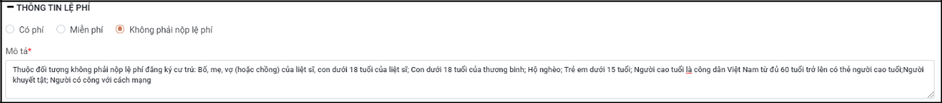

Cán bộ có thể chỉnh sửa thông tin trong trường **Mô tả** để phù hợp với trường hợp thực tế.

- Nhấn nút “**Kiểm tra thông tin”:**để kiểm tra kết quả đối sánh thông tin giữa thông tin công dân kê khai từ cổng dịch vụ công với thông tin công dân trong cơ sở dữ liệu quốc gia về dân cư

- Nhấn nút **“Trả lại”**: để thực hiện trả lại hồ sơ lên cổng dịch vụ công quản lý cư trú, bắt buộc kèm theo ý kiến trả lại của cán bộ tiếp nhận.

- Nhấn nút **“Trả lại để bổ sung giấy tờ”:** để thực hiện trả lại hồ sơ lên cổngdịch vụ công quản lý cư trú là Yêu cầu bổ sung giấy tờ, bắt buộc kèm theo ý kiến hướng dẫn bổ sung của cán bộ tiếp nhận.

- Nhấn nút **“Tiếp nhận”**: để thực hiện tiếp nhận hồ sơ công dân đã nộp từ cổng dịch vụ công quản lý cư trú và chuyển hồ sơ đến cán bộ xử lý.

- Nhấn nút **“Tiếp nhận và chuyển bước tiếp theo”** (Chỉ hiển thị khi người dùng được phân quyền thêm xử lý hồ sơ): để thực hiện tiếp nhận hồ sơ công dân đã nộp từ cổng dịch vụ công quản lý cư trú và hệ thống chuyển sang giao diện xử lý của hồ sơ vừa tiếp nhận.

Nhấn nút **“Quay lại”:** để tắt giao diện Tiếp nhận hồ sơ từ cổng dịch vụ công quản lý cư trú, không thực hiện lưu thông tin vừa nhập và quay trở lại giao diện Tiếp nhận hồ sơ đăng ký thường trú từ cổng dịch vụ công.

Trường hợp cán bộ nhấn **“Kiểm tra thông tin”,** Giao diện hiển thị như sau:

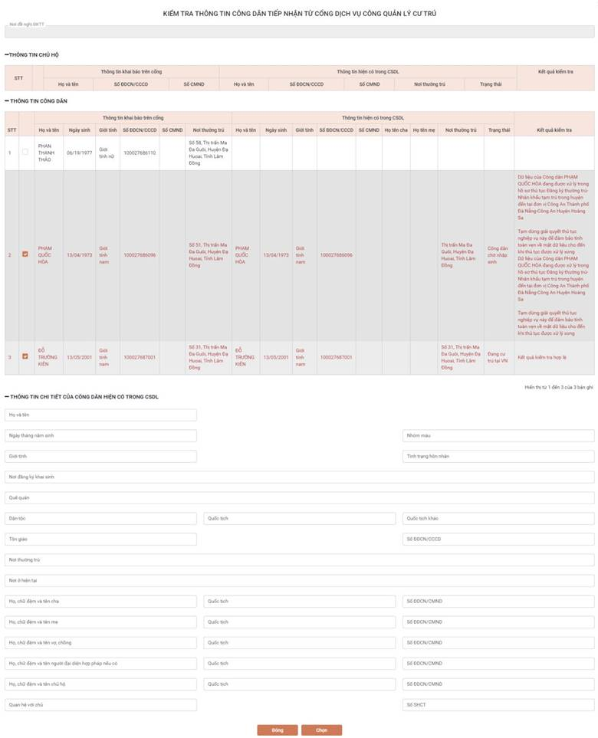

▪ Nhấn nút **“Đóng”:** để tắt giao diện Kiểm tra thông tin công dân tiếp nhận từ cổng dịch vụ công quản lý cư trú và quay trở lại giao diện Tiếp nhận hồ sơ đăng ký thường trú từ cổng dịch vụ công.

▪ Nhấn nút **“Chọn”:** để thực hiện chọn đúng công dân cần tiếp nhận và xử lý chohồ sơ, trong trường hợp các công dân (hoặc hộ) có thông tin bị trùngđược tìm thấy trong CSDL.

**Lưu ý:**

- Sau khi thực hiện tiếp nhận hồ sơ từ cổng dịch vụ công, hồ sơ sẽ được chuyển trạng thái “**Chờ xử lý**”, cán bộ vào chức năng “**Xử lý hồ sơ đăng ký thường trú**”, chọn hồ sơ vừa mới tiếp nhận và thực hiện luồng quy trình tương tự khi tiếp nhận hồ sơ công dân trực tiếp.

- Khi người dùng nhấn nút **Tiếp nhận** hoặc **Tiếp nhận và chuyển bước tiếp theo**, nếu các thông tin công dân được hệ thống tự động kiểm tra thấy không trùng khớp thông tin và các điều kiện liên quan đến hộ không hợp lệ, hệ thống sẽ hiển thị thông báo để cho người dùng biết và không được phép Tiếp nhận/ Tiếp nhận và chuyển bước tiếp theo, chỉ được phép nhấn **Trả lại** và ghi rõ ý kiến kèm theo.

Nhân dịp này, tôi xin gửi tới các đồng chí lãnh đạo cùng toàn thể các đồng chí tham dự Hội nghị mạnh khỏe, hạnh phúc và thành công.

*Xin trân trọng cảm ơn !*